**CONOCIMIENTOS Y ACTIVIDADES PREVIAS**

1. Formato de la PDU y funcionamiento de LAN Ethernet/IEEE 802.3.1

2. PDU, funcionamiento y direccionamiento IP. Procesos de enrutamiento básicos.

3. Formatos de las PDUs y funcionamiento de cada uno de los servicios que proporcionan los protocolos TCP y UDP, así como las técnicas o métodos y sus operaciones para brindar los servicios.2

4. PDU y funcionamiento de los protocolos DNS y NetBIOS.3

5. Protocolos de Aplicación de la familia TCP/IP: DHCP – HTTP - HTTPS - FTP – DNS. Operaciones primitivas, funcionamiento o proceso y puertos.4

6. Operación y uso del analizador de tramas o *sniffer* indicado.

7. Resolver los ejercicios **5.2.**, **5.3.** y **5.10.** de la **GEE Nro 1**, última versión.

--

**TEORIA**

La unión de los datos generados por la capa superior, junto con la información de control

de la capa actual, se denomina unidad de datos del protocolo (PDU, Protocol Data Unit). En

este caso, se denominará como PDU de transporte. La cabecera en cada PDU de transporte contiene

información de control que será usada por el protocolo de transporte par en el computador. La información que se debe incluir en la cabecera puede ser por ejemplo:

* SAP destino: cuando la capa de transporte destino reciba la PDU de transporte, deberá saber

a quién van destinados los datos.

* Número de secuencia: ya que el protocolo de transporte está enviando una secuencia de

PDU, éstas se numerarán secuencialmente para que, si llegan desordenadas, la entidad de

transporte destino sea capaz de ordenarlas.

* Código de detección de error: la entidad de transporte emisora debe incluir un código obtenido

en función del resto de la PDU.

El siguiente paso en la capa de transporte es pasar cada una de las PDU a la capa de red, con la

instrucción de que sea transmitida al computador destino. Para satisfacer este requerimiento, el

protocolo de acceso a la red debe pasar los datos a la red con una solicitud de transmisión. Como

anteriormente, esta operación requiere el uso de información de control. En este caso, el protocolo

de acceso a la red añade la cabecera de acceso a la red a los datos provenientes de la capa de

transporte, creando así la PDU de acceso a la red. A modo de ejemplo, la cabecera debe contener

la siguiente información:

* La dirección del computador destino: la red debe conocer a quién (qué computador de la

red) debe entregar los datos.

* Solicitud de recursos: el protocolo de acceso a la red puede pedir a la red que realice algunas

funciones, como por ejemplo, gestionar prioridades.

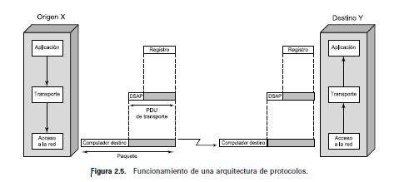

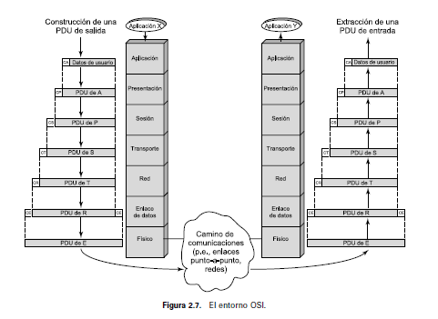

**TCP IP**

Cada PDU de TCP, denominada segmento TCP, contiene en la

cabecera la identificación de los puertos origen y destino, los cuales corresponden con los puntos

de acceso al servicio (SAP) de la arquitectura OSI. Los valores de los puertos identifican a los

respectivos usuarios (aplicaciones) de las dos entidades TCP.

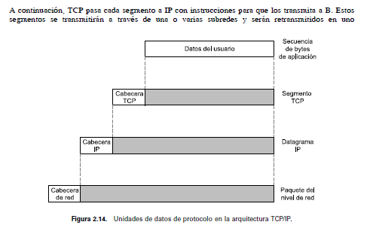

Finalmente, cada datagrama IP se pasa a la capa de acceso a la red para que se envíe a través

de la primera subred. La capa de acceso a la red añade su propia cabecera, creando un paquete, o

trama. El paquete se transmite a través de la subred al dispositivo de encaminamiento J. La cabecera

del paquete contiene la información que la subred necesita para transferir los datos. La cabecera

puede contener, entre otros, los siguientes campos:

Dirección de la subred destino: la subred debe conocer a qué dispositivo se debe entregar el

paquete.

Funciones solicitadas: el protocolo de acceso a la red puede solicitar la utilización de ciertas

funciones ofrecidas por la subred, por ejemplo, la utilización de prioridades.

Aplicaciones TCP-IP

**El protocolo simple de transferencia de correo (SMTP, Simple Mail Transfer Protocol)**

proporciona una función básica de correo electrónico. Este protocolo establece un mecanismo para

transferir mensajes entre computadores remotos

**El protocolo de transferencia de archivos (FTP, File Transfer Protocol)** se utiliza para enviar

archivos de un sistema a otro bajo el control del usuario. Se permite transmitir archivos tanto

de texto como en binario.

**TELNET** facilita la realización de conexiones remotas

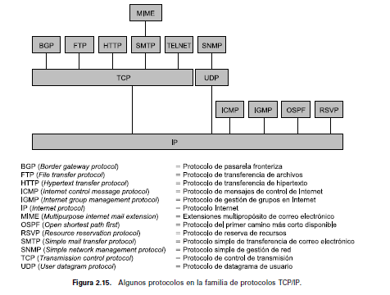

**TP**

3. Tareas de análisis

a. Análisis del tráfico que produce un protocolo orientado a la conexión.

1) Ejecute una aplicación TCP / IP que emplee el protocolo TCP e inicie una captura con el analizador de protocolos.

a) Verifique que el protocolo pueda ser empleado.

b) Active el Sniffer para capturar el tráfico cursado entre los hosts elegidos.

c) Desde la PC asignada ejecute la aplicación a la dirección IP destino.

2) Analice el tráfico cursado, graficando la comunicación de tramas (intercambio de tramas que encapsulan los segmentos que representan la comunicación orientada a la conexión) y verifique lo siguiente:

a) Establecimiento de conexión TCP. ¿Cuántos segmentos se emplean para establecer y liberar la comunicación?

*Una conexión TCP se realiza en tres pasos. Es lo que técnicamente se llama three-way handshake:*

*1.En el sistema / host que inicia la conexión o cliente (TCP A), envía un paquete de SYN con un número de secuencia inicial asociado a esta conexión al sistema / host destinatario o servidor (TCP B).*

*2.Este responde con un paquete SYN-ACK (acuse de recibo) confirmando la recepción del SYN inicial enviado por (TCP A) y enviándole a su vez su propio número de secuencia.*

*3.Para finalizar, el cliente (TCP A) reconoce la recepción del SYN del servidor (TCP B) mediante el envío de un ACK. Este es el momento en que queda establecida la conexión. Ya se puede iniciar la transferencia de datos entre (TCP A) y (TCP B).*

***Entiendo que los segmentos son los mensajes que envían y reciben para establecer la comunicación => 3 (thee-way handshake).***

**

***Los mensajes que envían y reciben para cerrar una conexión son => 4******(four-way handshake) .***

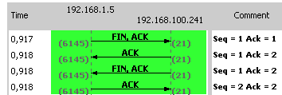

b) Conexión lógica (sockets)

*Los sockets son la interfaz más difundida que hay para la comunicación entre procesos TCP. Un socket es el punto de conexión lógica por el cual dos programas (posiblemente situados en nodos distintos) pueden intercambiarse cualquier flujo de datos, de manera transparente, sin conocer los detalles de cómo se transmiten esos datos, generalmente de manera fiable y ordenada*

c) Transferencia de datos a través de un canal. ¿Cuántos segmentos se emplean para transmitir los datos?

d) ¿Qué servicios proporciona TCP en el nivel de transporte?

(1) Ordenamiento y reensamble

(2) Fiabilidad

(3) Control de errores - Reconocimientos y retransmisiones

(4) Control de flujo - El modelo de ventana aplicado en TCP

(5) Multiplexación

(6) Conexión Full Duplex

e) Cierre de conexión en el Tx - Cierre de Conexión en el Rx. ¿Cuántos segmentos se emplean para liberar la conexión?